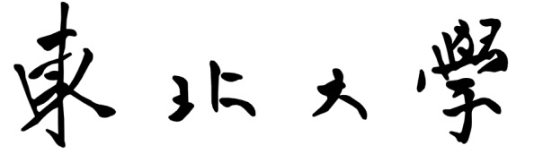

机器人科学与工程学院

硕士研究生学位论文中期报告

|  |  |
| --- | --- |
| 学号： | 2002015 |
| 姓名： | 邵亚东 |
| 导师： | 贾子熙 |
| 学科类别： | □工学□全日制专业学位 |
| 学科/工程领域： | 机器人科学与工程 |
| 研究方向： | 强化学习 |
|  |  |
| 论文题目： | 基于强化学习的合金参数优化 |
|  | 研究 |
| 完成学分： | 29 |

**东北大学研究生院**

**2022年月日**

**排版格式**

一、中期检查报告首页各项按要求填写。

二、除原有标题外，中期检查报告正文部分使用非加粗宋体、小四号字；如需设置小标题，使用加粗宋体、小四号字。

三、段落首行缩进2字符。

四、撰写时，将各部分标题下括号中的说明文字删除。

五、如需打印，请A4纸正反面打印。

**一、论文工作总体完成情况**

**1. 开题报告中的论文主要研究内容**

（严格按照开题报告中的主要研究内容撰写）

**2. 论文主要研究内容调整情况**

论文内容进行了调整，由原来的基于强化学习的双足机器人步态训练更改为基于强化学习的合金材料的参数优化研究，两个方向采用同种方法，应用背景更改，算法一致。

调整理由：

在此背景下，能更好的验证算法。

调整后主要内容：

主要研究内容为，对于mg-ln-nd 合金计算的一些未知参数优化。

（包括论文主要研究内容是否调整、调整的理由及依据、调整后的主要研究内容）

**3. 目前论文主要研究内容的总体完成情况**

**二、论文具体研究进展与所取得的阶段性成果**

（包括论文研究工作的具体进展、取得的成果、与开题报告所定的研究内容和进展是否相符等内容）

**三、后续论文研究内容与研究计划**

**四、目前存在的问题与解决方法**

**五、论文的预期成果**

导师签字：